MAKALAH

PENGANTAR TEKNOLOGI INFORMASI

“MANAJER DAN ORGANISASI”

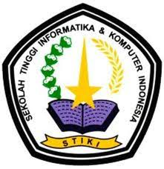

Disusun oleh : Monica Tifani Zahara (171111077)

Perguruan tinggi STIKI Malang

Angkatan 2017

**BAB I**

**Pendahuluan**

1. **Latar belakang.**

Manajemen adalah pekerjaan intelektual yang dilaksanakan orang dalam hubungan organisasi.Organisasi dan proses manajemen merupakan dua hal berkaitan dengan erat,kedua hal tersebut saling berhubungan dan bersama-sama bekerjasama untuk mencapai sebuah tujuan tertentu.

Informasi dikelola baik oleh manajer maupun oleh organisasi itu sendiri, tujuan pengelolaan informasi yang tepat dan akurat sangat membantu dalam proses pertumbuhan suatu badan atau organisasi.Pengelolaan informasi dipandang penting demi kelancaran suatu pekerjaan dan mempercepat proses menganalisa pekerjaan.

Berbagai kegiatan pokok manajerial dilaksanakan dalam semua instansi organisasi. Akan tetapi, kita semakin sadar bahwa setiap organisasi itu mengembangkan kebudayaan internalnya (cara beroperasinya) sendiri yang mempengaruhi cara pekerjaan manajerial itu dapat dilaksanakan secara efektif.

1. **Pokok bahasan**
   1. Definisi Manajer dan Organisasi
   2. Peranan ilmu manajemen bagi manajer.
   3. Tingkatan Manajemen Dalam Organisasi
   4. Tugas Dan Tanggung Jawab Manajer.
   5. Bentuk Bentuk Organisasi
   6. Lingkungan Organisasi Dan Globalisasi
   7. Alasan Suatu Organisasi Bisnis Harus Menerapkan Manajemen Kinerja Global.
2. **Tujuan penulisan**

Tujuan penulisan makalah ini adalah untuk mengetahui Definisi Manajer dan Organisasi, Peranan Ilmu Manajemen Bagi Manajer, Tingkatan Manajemen Dalam Organisasi ,Tugas Dan Tanggung Jawab Manajer , Bentuk Bentuk Organisasi, Lingkungan Organisasi Dan Globalisasi,serta Alasan Suatu Organisasi Bisnis Harus Menerapkan Manajemen Kinerja Global.

**BAB II**

**Pembahasan.**

**1.Definisi Manajer dan Organisasi**

**a.Pengertian Manajer**

Manajer adalah orang yang bertanggung jawab atas hasil kerja yang dilakukan oleh suatu organisasi. Pada dasarnya manajer merupakan sesorang yang memiliki wewenang untuk membuat keputusan dan merencanakan ,mengorganisasikan,memimpin dan mengendalikan sumber daya manusia,finansial,fisik dan organisasi itu sendiri.

Seorang manajer akan melakukan suatu fungsi manajemen terhadap suatu perusahaan atau organisasi.

**b.Pengertian Organsasi**

Organisasi dapat diartikan sebagai suatu kumpulan beberapa orang yang saling bekerja sama untuk mencapai suatu tujuan tertentu.Organisasi merupakan suatu aspek penting dan dibutuhkan dalam kehidupan bermasyarakat karena beberapa alasan, seperti organisasi sebagai tempat untuk mendapatkan sesuatu yang tidak mungkin dapat kita lakukan sendirian, organisasi dapat menyediakan pengetahuan yang berkesinambungan serta dapat menjadi sumber karier yang penting.

Secara umum organisasi dibedakan menjadi dua bentuk,yaitu:

* organisasi dengan orientasi laba seperti perusahaan yang menyediakan produk barang atau jasa (baik perusahaan besar maupun kecil).
* organisasi nirlaba atau yang tidak berorientasi laba seperti yayasan, musium, rumah sakit milik pemerintah, sekolah, perkumpulan sosial dan lain-lain.

**2.Peranan ilmu manajemen bagi manajer.**

Kata Manajemen berasal dari bahasa Perancis kuno *menagement*,yang memiliki arti seni melaksanakan dan mengatur.

Ricky W. Griffin mendefinisikan manajemen sebagai sebuah proses perencanaan, pengorganisasian, pengkoordinasian, dan pengontrolan sumber daya untuk mencapai sasaran secara efektif dan efesien. Efektif berarti bahwa tujuan dapat dicapai sesuai dengan perencanaan, sementara efisien berarti bahwa tugas yang ada dilaksanakan secara benar, terorganisir, dan sesuai dengan jadwal.Manajemen belum memiliki definisi yang luas dan diterima secara universal.

Seorang manajer harus mampu memiliki kemampuan untuk berkomunikasi dengan bawahannya dengan baik,karena tugas utama seorang manajer adalah "memerintah" bawahannya namun tentunya dengan cara-cara yang baik pula,selain itu seorang manajer juga harus mampu untuk memotivasi bawahannya agar mau untuk bekerja dengan lebih baik lagi demi tercapainya tujuan sebuah organisasi atau perusahaan,dan kemampunan untuk memotivasi orang lain ini yang sulit dicari karena kemampuan ini lahir dari dalam diri seorang manajer sendiri bukan didapat dari pelajaran atau bangku kuliah sekalipun.

Bagi seorang manajer peranan ilmu manajemen ialah hal yang tak terelakan lagi dalam hal kegiatan berorganisasi.Manajemen dikatakan penting dalam menjalankan kegiatan organisasi, pada dasarnya :

1) Pekerjaan itu berat dan sulit untuk dikerjakan sendiri sehingga diperlukan adanya pembagian kerja, tugas dan tanggung jawab dalam penyelesaiannya.

2)  Suatu organisasi akan berhasil guna dan berdaya guna.

3) Manajemen yang baikm dapat meningkatkan kinerja dari semua potensi yang dimiliki.

4) Manajemen yang baik akan menghindari dan mengurangi pemborosan.

5)  Manajemen merupakan suatu pedoman pemikiran dan tindakan kegiatan organisasi.

6)  Manajemen merupakan suatu pedoman pemikiran dan tindakan kegiatan organisasi.

7)  Manajemen yang baik selalu mengedepankan kerjasama, keharmonisasi, komunikasi yang kontruktif,  seimbang, searah saling menghormati, dan menghargai mencintai sebagai tujuan dapat dioptimalkan.

8)  Manajemen diperlukan untuk kemajuan, dan pertumbuhan juga perkembangan agar lebih baik lagi.

**3. Tingkatan Manajemen Dalam Organisasi**

Tingkatan manajemen pada suatu organisasi dapat dikelompokkan menjadi 3 tingkatan manajemen yang berbeda yaitu manajemen lini pertama, manajemen tingkat menengah, dan manajemen puncak.

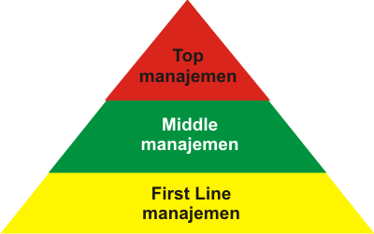

1. Manajemen Lini Pertama (First-Line Management),atau dikenal juga dengan istilah manajemen operasional ,merupakan manajemen dengan tingkatan paling rendah yang bertugas mengawasi dan memimpin karyawan non-manajerial yang terlibat dalam proses produksi.Mereka sering disebut sebagai supervisor,manajer shift,manajer area,manajer kantor,manajer departemen,atau mandor(foreman).
2. Manajemen Tingkat Menengah (Middle Management) mencakup semua manajemen yang berada diantara manajemen lini pertama dan manajemen puncak dan betugas sebagai penghubung antar keduanya. Jabatan yang termasuk manajer menengah(middle management) meliputi kepala bagian,pemimpin proyek,manajer pabrik,atau manjer divisi.
3. Manajemen Puncak (Top Management), atau dikenal juga dengan istilah executive officer,bertugas untuk merencanakan kegiatan dan stategi perusahaan secara umum dan mengarahkan jalannya perusahaan. Contohnya CEO (Chief Executive Officer), CIO (Chief Information Officer),Dan CFO (Chief Financial Officer).

**4. Tugas Dan Tanggung Jawab Manajer.**

Tugas dan tanggung jawab manajer merupakan hal yang perlu dipahami dalam sebuah organisasi khususnya perusahaan. Manajer memiliki tugas khusus dalam dunia manajemen yang perlu dimengerti oleh semua pihak khususnya yang terlibat dalam manajemen itu sendiri.

## **TUGAS MANAJER**

[**Tugas Manajer**](http://jurnalmanajemen.com/) umum maupun tugas manajer perusahaan/tugas manajer kantor pada intinya memiliki persamaan. Hal ini dikarenakan pada prinsipnya perusahaan juga merupakan suatu organisasi namun memiliki tujuan pada laba. Secara singkat tugas pokok manajer adalah sebagai berikut :

* **Manajer Memimpin Organisasi/Perusahaan**

Tugas manajer dalam memimpin perusahaan sudah menjadi tugas utama manajer. Khususnya di perusahaan, seorang manajer memiliki tugas yang berbeda-beda tergantung dimana posisi manajer tersebut bekerja. Tugas seorang manajer dalam perusahaan dibagi menjadi tiga lini yaitu lini pertama, menengah dan manajer puncak. Masing-masing memiliki tupoksi yang berbeda. Sebagai contoh manajer pemasaran memiliki tugas mengatur strategi pemasaran dan melalui pencapaiannya akan semakin dekat dengan tujuan perusahaan. Selain iu, manajer produksi yang memiliki kewajiban mengatur departemen produksi agar selaras dengan tujuan perusahaan. Begitu pula dengan tugas manajer pada umumnya yang memimpin jalannya proses manajemen organisasi/perusahaan sesuai dengan posisi dimana mereka berada. Oleh karenanya memimpin proses manajemen dalam organisasi maupun perusahaan merupakan tugas pokok manajer.

* **Manajer Mengatur Dan Mengendalikan** **Organisasi/Perusahaan**

Tugas manajer selain memimpin organisasi/perusahaan juga memiliki kewajiban untuk memastikan bahwa langkah-langkah yang dilaksanakan oleh organisasi/perusahaan sudah berjalan sesuai dengan rencana atau tujuan awal organisasi. Oleh karenanya tugas seorang manajer dalam hal ini adalah mengatur dan mengendalikan sumberdaya dan proses manajemen di dalam organisasi ataupun perusahaan agar efektif dan efisien.

* **Manajer Membangun Kepercayaan Antar Karyawan**

Manajer adalah seseorang yang memimpin sekelompok orang dibawah komandonya. Sebagai pemimpin dan pelaksana manajemen tertinggi, manajer harus memahami bahwa keberjalanan manajemen harus dilaksanakan dengan seni salah satunya adalah seni berkomunikasi dan membangun kepercayaan antar karyawan khususnya dalam satu tim. Tugas manajer perusahaan pada khususnya perlu membangun komunikasi yang baik dengan bawahannya tidak hanya untuk membangun kepercayaan antara manajer dan karyawan namun dapat menciptakan sikap saling percaya antar karyawan satu dengan lainnya. Hal ini merupakan tugas manajer yang sangat penting karena tanpa adanya soliditas dalam tim pada suatu organisasi maupun perusahaan maka ketercapaian tujuan adalah hal yang mustahil.

* **Manajer Mengembangkan Kualitas Organisasi/Perusahaan**

Tugas manajer lainnya adalah memikirkan bagaimana suatu organisasi atau perusahaan dapat berkembang. Apabila memimpin organisasi laba, manajer harus berpikir bagaimana profit dan aset perusahaan dapat meningkat. Pada organisasi pemerintahan, manajer atau pemimpin perlu memikirkan peningkatan kesejahteraan rakyat dan berbagai contoh lainnya. Tugas manajer kali ini juga merupakan tanggung jawab yang besar terhadap apa yang dipimpinnya. Tugas dan tanggung jawab manajer untuk mengembangkan kualitas organisasi/perusahaan tidak hanya dilaksanakan dalam pandangan makro/luas namun juga harus dilaksanakan dengan mengembangkan per individu atau kelompok. Sebagai contoh tugas seorang manajer perusahaan pada departemen pemasaran maka salah satu cara untuk meningkatkan kinerja timnya adalah dengan melatih tim dalam strategi pemasaran sehingga dengan tim yang memiliki kemampuan khusus maka pencapaian tujuan perusahaan akan lebh mudah tercapai.

* **Manajer mengevaluasi aktivitas Organisasi/Perusahaan.**

Melakukan evaluasi terhadap sumber daya organisasi/perusahaan merupakan tugas pokok seorang manajer. Dalam hal ini manajer harus memahami perencanaan organisasi sehingga dapat melihat penyipangan yang terjadi. Berdasarkan hal tersbut maka manajer dapat mengevaluasi aktivitas organisai yang dianggap tidak sesuai dengan perencanaan dan tujuan organisasi serta mengarahkan kembali ke langkah yang tepat.

* **Manajer Menjadi** **Problem Solver** **Bagi** **Permasalahan Organisasi/Perusahaan**

Diantara tugas tugas manajer yang ada, tugas pokok manajer yang tidak kalah penting adalah mampu menjadi problem solver dari setiap permasalahan yang dialami organsiasi. Tidak hanya bertugas dan berkewjiban untuk mengarahkan dan mengevaluasi namun mampu memberikan ide, gagasan dan solusi terkait isu-isu yang terjadi di dalam proses organisasi.

## **TANGGUNG JAWAB MANAJER**

Selain memiliki tugas tugas utama, manajer juga memiliki tanggung jawab secara khusus dalam menjalankan manajemen pada organisasi maupun perusahaan. Tanggung jawab manajer secara khusus adalah sebagai berikut :

* **Mencapai Tujuan Organisasi Dan Perusahaan Bersama Dengan Karyawan Yang Dipimpin.**

Tugas dan tanggung jawab manajer secara khusus ialah berusaha bekerja sama dengan karyawan/staff yang dipimpinnya untuk bersama-sama mencapai tujuan perusahaan. Tercapainya tujuan perusahaan maupun departemen merupakan tanggung jawab besar seorang manajer karena melalui manajerlah perencanaan dan langkah-langkah dalam pencapaian tujuan diambil.

* **Bertanggung Jawab Terhadap Proses Manajemen Secara Keseluruhan.**

Manajer memiliki tugas dan fungsi dalam manajemen. Tugas dan fungsi manajer kali ini lebih pada pelaksanaan fungsi manajemen mulai dari perencanaan hingga evaluasi. Manajer harus memastikan fungsi manajemen berjalan dengan baik.

**5. Bentuk Bentuk Organisasi**

Secara umum ada 5 bentuk organisasi yang paling banyak dikenal yaitu:

* **Bentuk Organisasi Garis/Lini (Line Organization).**

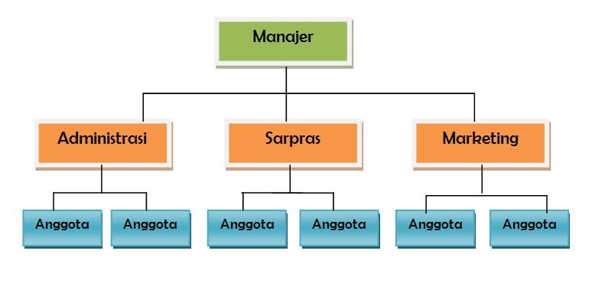

Bentuk organisasi garis/lini diciptakan oleh Henry Fayol, Bentuk organisasi ini adalah suatu bentuk organisasi yang menghubungkan langsung secara vertical antara atasan dengan bawahan. Mulai dari pimpinan tertinggi sampai jabatan-jabatan terendah. Antara eselon satu dengan eselon yang lain masing-masing dihubungkan dengan garis wewenang atau komando. Organisasi ini sering disebut dengan organisasi militer. Organisasi Lini hanya tepat dipakai dalam organisasi kecil. Contohnya: bengkel, counter celuler, rumah makan, atau toko roti.

* **Bentuk Organisasi Lini dan Staf (Line and Staff Organization)**

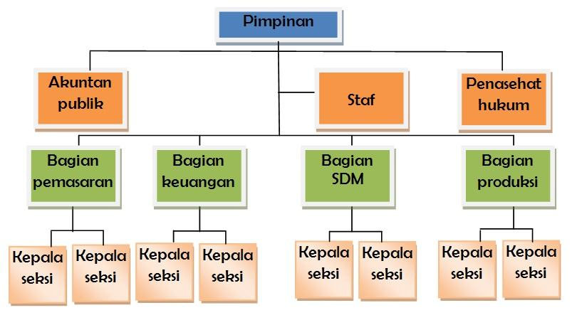

Merupakan kombinasi dari organisasi lini, asaz komando dipertahankan tetapi dalam kelancaran tugas pemimpin dibantu oleh para staff, dimana staff berperan memberi masukan, bantuan pikiranm saran-saran, data informasi yang dibutuhkan.

* **Bentuk Organisasi Fungsional (Functional Organization).**

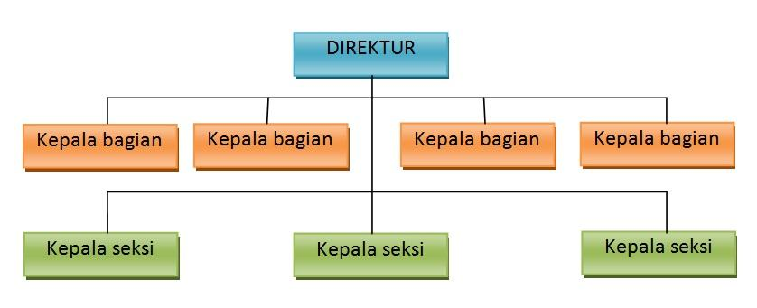

Diciptakan oleh Frederick W. Taylor, Organisasi ini disusun berdasarkan sifat dan macam pekerjaan yang harus dilakukan, masalah pembagian kerja merupakan masalah yang menjadi perhatian yang sungguh-sungguh.

* **Organisasi Lini dan Fungsional (Line and Functional Organization).**

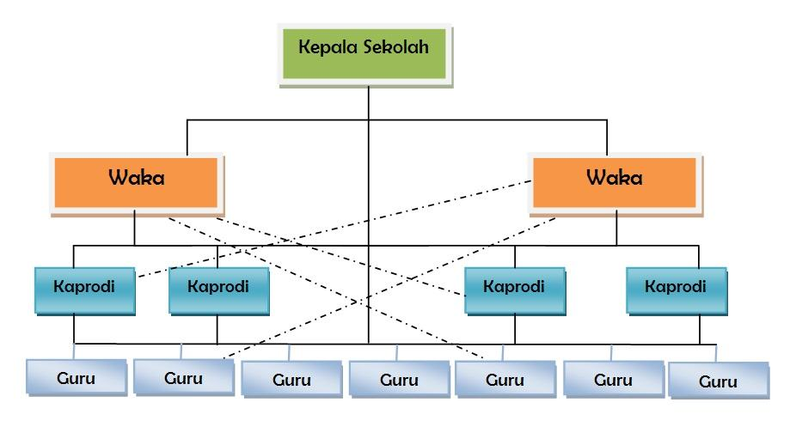

Organisasi Lini dan Fungsional adalah bentuk organisasi dimana wewenang dari pimpinan tertinggi dilimpahkan kepada kepala-kepala unit di bawahnya dalam bidang pekerjaan tertentu dan selanjutnya pimpinan tertinggi tadi masih melimpahkan wewenang kepada pejabat fungsional yang melaksanakan bidang pekerjaan operasional dan hasil tugasnya diserahkan kepada kepala unit terdahulu tanpa memandang eselon atau tingkatan.

* **Bentuk Organisasi Komite (Committee Organizattion).**

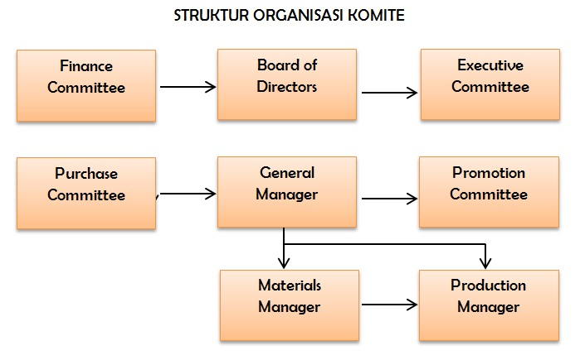

Organisasi Komite adalah suatu organisasi dimana tugas kepemimpinan dan tugas tertentu lainnya dilaksakan secara kolektif.   
  
**Organisasi komite terdiri dari:**  
  
1. Executive Committee, yaitu para anggotanya mempunyai wewenang lini.  
2. Staff Committee, yaitu orang – orang yang hanya mempunyai wewenang staf.

**6. Lingkungan Organisasi Dan Globalisasi**

**1. Lingkungan Organisasi.**

Organisasi yaitu suatu wadah atau perkumpulan sekelompok orang yang dipimpin dan dikendalikan untuk saling bekerja sama agar dapat mencapai suatu tujuan tertentu. Lingkungan organisasi adalah elemen-elemen yang berada di luar organisasi tersebut dan secara potensial mempengaruhi kinerja organisasi.  Lingkungan dapat dibagi 2 yaitu :

1. lingkungan eksternal.
2. lingkungan internal.

**A.LINGKUNGAN EKSTERNAL**

Lingkungan eksternal adalah seluruh aspek luar yang mempengaruhi organisasi.  Sedangkan lingkungan internal adalah suatu kejadian atau kecenderungan yang ada di dalam suatu organisasi yang mempengaruhi aktifitas organisasi tersebut.

Lingkungan eksternal dapat dibagi menjadi 2 yaitu elemen aksi langsung dan elemen aksi tak langsung. Berikut penjelesan dari masing-masing elemen antara lain :

* **Elemen Aksi Langsung**

**1.Konsumen**  
Adalah elemen lingkungan eksternal elemen aksi langsung yang memiliki kendudukan sangat penting dalam organisasi.  Hal ini karena konsumen adalah pengguna utama dari produk atas jasa yang dihasilkan suatu organisasi.

**2.Pemasok**  
Adalah pihak yang menyediakan bahan baku atau input/masukan bagi suatu organisasi yang akan menghasilkan jasa atau produk sebagai suatu output atau keluaran.

**3.Pemerintah**  
Berperan sebagai pengawas, regulator, dan pendorong dunia usaha.  Dalam doktrin laissez-faire, peran campur tangan pemerintah diminta dibatasi yaitu hanya dalam hal regulator atau perumus perundang-undangan, agar iklim pasar bebas dapat terbentuk secara alami.

**4.serikat pekerja**  
Adalah elemen yang berfungsi menampung aspirasi para karyawan.  Adanya serikast pekerja membuat posisi tawar karyawan terhadap perusahaan semakin kuat.

**5.Pesaing**  
Pesaing atau kompetitor adalah organisasi lain yang juga menawarkan produk atau jasa yang sama atau berlainan kepada para pelanggan.  Produk atau jasa tersebut dapat saja berlainan dengan produk organisasi kita.

* **Elemen Aksi Tidak Langsung**

Elemen tidak langsung terdiri dari teknologi, ekonomi, politik, sosial budaya, demografi. Berikut penjelasannya :

**1.Teknologi**  
Teknologi adalah pendorong utama perubahan.  Kemajuan teknologi akan menghemat dari sisi waktu, biaya, tenaga.

**2.Ekonomi**   
Kondisi ekonomi secara nasional dapat berpengaruh ke organisasi.  Inflasi, kebijakan moneter, kebijakan fiskal, pengangguran, upah, dapat mempengaruhi kinerja organisasi.

**3.Politik**  
Lingkungan politik juga berpengaruh ke dalam dunia usaha.  Pembahasan pencemaran lingkungan, undang-undang anti monopoli, pengaturan tentang merger, dan lain-lain dibahas lewat parlemen melalui proses politik.  Di dalamnya sedikit banyak terdapat kepentingan antara suatu kelompok terhadap kelompok lainnya.

**4.Demografi**  
Adalah hal-hal yang meliputi beberapa variabel seperti usia, jenis kelamin, tingkat pendidikan, pendapatan, agama, dan lain-lain.

**B.LINGKUNGAN INTERNAL**

Ada beberapa hal yang termasuk ke dalam lingkungan internal antara lain budaya, karyawan, pemegang saham, dan dewan direksi. Adapun penjelasannya sebagai berikut :

**1.Budaya**   
Dapat diartikan sebagai sekumpulan nilai, keyakinan, pemahaman, dan norma pokok yang dibagi bersamaan oleh anggota suatu organisasi.

**2.Karyawan**  
SDM adalah salah satu faktor penting dalam penunjang keberhasilan organisasi.Manfaat pengembangan lain dari sisi karyawan adalah adanya peningkatan motivasi kerja karyawan.  Jika motivasi menurun, dapat menimbulkan keinginan pindah kerja atau perputaran karyawan / turn over.  Hal ini dapat merugikan perusahaan karena kesinambungan proses pekerjaan sedikit banyak terganggu karena harus melatih karyawan baru.

**3.Pemegang Saham**  
Adalah orang yang memiliki saham di perusahaan dan oleh karena itu berhak mempengaruhi sebuah keputusan lewat rapat umum pemegang saham.

**4.Dewan Direksi**   
Adalah pihak yang bertanggungjawab menentukan tujuan organisasi, menentukan strategi mencapai tujuan, dan lain-lain.

1. **Lingkungan Global**

Yaitu lingkungan yang mencakup wilayah yang lebih luas dan berskala internasional yaitu antar negara dan cenderung semakin tidak memiliki batas-batas wilayah.  Ada beberapa hal yang perlu diketahui mengenai lingkungan global, yaitu :

a). Proses Globalisasi, Proses globalisasi dilakukan melalui 4 tahap, yaitu :

* + Tahap Domestik; Potensi pasar masih di negara asal.
  + Tahap Internasional; Adanya peningkatan ekspor
  + Tahap Multinasional; Memiliki fasilitas produksi dan pemasaran di banyak negara.
  + Tahap Global; Melakukan globalisasi secara penuh, di mana sumberdaya maupun penjualan dapat dilakukan di negara mana saja yang memiliki biaya terendah

b). Lingkungan bisnis internasional, Meliputi lingkungan-lingkungan :

* Ekonomi; Merupakan kondisi ekonomi di negara organisasi internasional beroperasi.
* Hukum dan politik; Adanya resiko dan instabilitas politik suatu negara.
* Lingkungan sosial budaya; Adalah budaya suatu bangsa yaitu berupa pengetahuan, keyakinan, nilai-nilai, serta model umum perilaku dan cara berpikir yang dianut bersama.

c). Cara-cara memasuki lingkungan internasional :

* Outsourcing; Adalah pembagian tenaga kerja secara internasional.
* Ekspor; Adalah memasarkan produknya di negara lain dengan biaya sumberdaya yang relatif rendah.
* Lisensi; Dengan lisensi, perusahaan pemberi lisensi di suatu negara dapat memastikan sumberdaya tertentu tersedia untuk perusahaan di negara lain (penerima lisensi).
* Investasi langsung; Perusahaan terlibat dalam fasilitas manufaktur di negara lain, berupa pengelolaan aktiva-aktiva produktif.

**7. Alasan Suatu Organisasi Bisnis Harus Menerapkan Manajemen Kinerja Global.**

Manajemen kinerja global merupakan gaya/cara dalam mengelola sumberdaya yang berskala internasional yang berorientasi pada kinerja yang melakukan proses komunikasi secara terbuka dan berkelanjutan dengan menciptakan visi bersama dan melakukan pendekatan strategis serta terpadu untuk mencapai tujuan organisasi.

Sebuah organisasi dibentuk untuk mencapai suatu tujuan organisasi.Pencapaian tujuan organisasi menunjukan seberapa bagus kinerja organisasi. Hasil pencapaian diperoleh dari aktivitas organisasi yang dijalankan. Aktivitas tersebut dapat berupa pengelolaan sumberdaya organisasi maupun pelaksanaan proses kerja untuk memperoleh pencapaian/tujuan organisasi. Untuk menjamin agar proses kerja mencapai hasil yang diharapkan diperlukan adanya upaya manajemen dalam melaksanakan aktivitasnya.

Pada hakikatnya manajemen kinerja global adalah bagaimana mengelola seluruh kegiatan organisasi untuk mencapai tujuan organisai yang telah ditetapkan sebelumnya. Manajemen kinerja tidak hanya memberi manfaat kepada organisasi melainkan juga kepada manajer dan individu.

* Bagi organisasi manfaat manajemen kerja adalah menyesuaikan dengan tujuan organisasi dengan tujuan tim dan individu,memperbaiki kinerja ,meningkatkan komitmen ,memperbaiki proses pelatihan dan pengembangan berkelanjutan,meningkatkan dasar keterampilan,mendukung inisiatif kualitas total dan pelayanan pelanggan.
* Bagi manajer,manfaat manajemen kinerja antara lain :

Dapat mengupayakan klarifikasi kinerja dan harapan perilaku,memperbaiki kinerja tim dan individual,menggunakan waktu secara berkualitas untuk menawarkan sebuah peluang, ,membantu karyawan yang kinerja nya rendah,untuk proses motivasi dan pengembangan tim,mengusahakan untuk meninjau ulang kinerja dan tingkat kompensasi.

* Bagi individu ,memperjelas peran dan tujuan,medorong untuk menampilkan yang terbaik,membantu pengembangan kinerja,peluang menggunakan waktu secara berkualitas,dasar objektivitas dan kejujuran untuk mengukur kinerja,memformulasi rencana perbaikan cara bekerja.

**BAB III**

**PENUTUP**

**A.Kesimpulan**

Manajemen adalah suatu ilmu yang mempelajari secara komprehensif tentang bagaiamana mengarahkan dan mengelola orang-orang dengan berbagai latar belakang yang berbeda-beda dengan tujuan untuk mencapai tujuan yang diinginkan. Organisasi merupakan alat atau wadah atau tempat manager, karyawan atau sekelompk orang melakukan kegiatan-kegiatannya untuk mencapai tujuan yang telah ditetapkan. Sedangkan pengorganisasian adalah proses kegiatan penyusunan anggota dalam bentuk struktur organisasi sesuai dengan tujuan-tujuan, sumber-sumber, dan lingkungannya

**DAFTAR PUSTAKA**

[**http://syitrarahayu.blogspot.co.id/2011/03/tingkatan-manajemen-dalam-suatu.html**](http://syitrarahayu.blogspot.co.id/2011/03/tingkatan-manajemen-dalam-suatu.html)

[**http://jurnalmanajemen.com/tugas-manajer/**](http://jurnalmanajemen.com/tugas-manajer/)

[**http://www.bacaanpopuler.com/2017/10/bentuk-bentuk-organisasi.html**](http://www.bacaanpopuler.com/2017/10/bentuk-bentuk-organisasi.html)